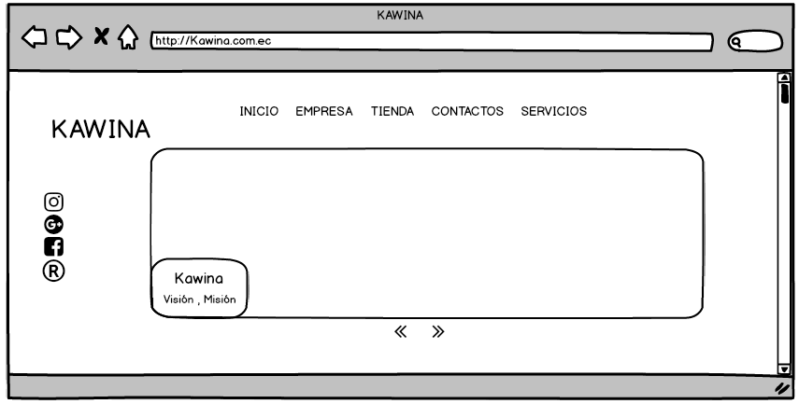  
  
**Pantalla de inicio.**  
Se va amostrar un carrusel de imágenes con los diversos servicios que ofrece la empresa KAWINA. En cada imagen con una dirección a otra pagina de cada servicio como (‘Tienda, Patronaje, etc.’), con sus respectivas redes sociales y una breve descripción de la dueña de la empresa y una suscrición a la pagina para obtener mas privilegio de la página.   
  
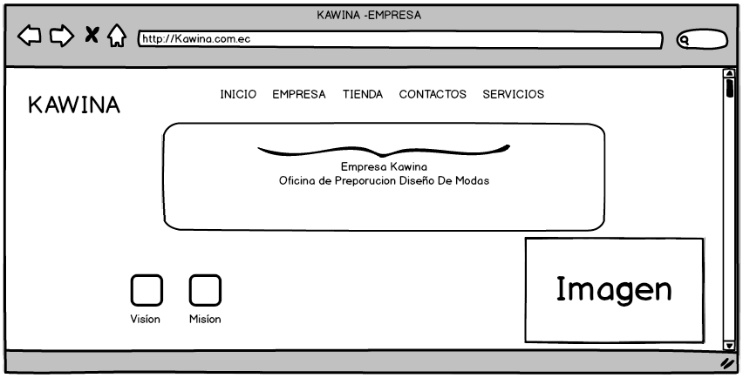  
**Pantalla Empresa.**Mostrará una imagen en el centro de la pagina con el nombre de la empresa y un frase, contara con una misión y visión de la empresa e imágenes de la empresa.   
  
  
  
  
  
  
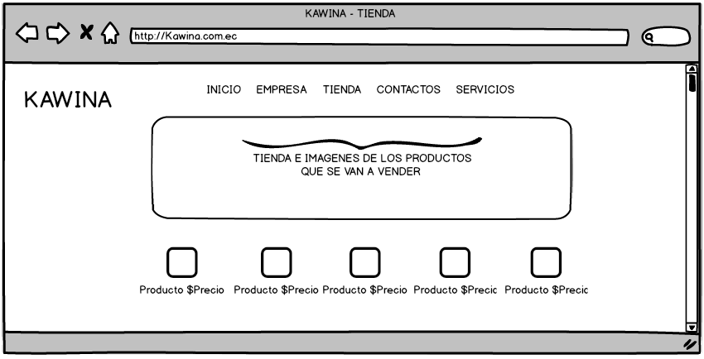  
**Pantalla tienda.**En esta pantalla se va a mostrar los productos que se va a vender (“carteras”) donde contara con la imagen del producto en venta como también el precio y dos iconos que muestre con detalle el producto que va amostrar, con un carrusel de los productos que se va a vender.  
  
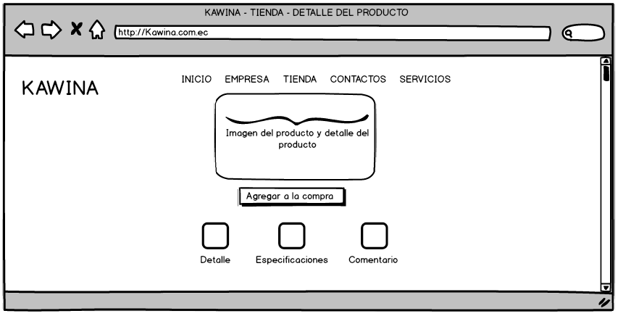  
**Pantalla de destalle de producto a vender.**En esta en pantalla se va a mostrar un breve detalle del producto a comprar, con una carrusel de varias tomas o acercamiento del producto, y con un botón de agregar a la compra, divido en tres partes que es **DETALLE DE PRODUCTO, ESPECIFICACIONES DEL PRODUCTOS Y COMENTRARIOS** cada uno relacionado a cada producto que se va a comprar o que se va a mostrar en esta pagina.  
  
  
  
  
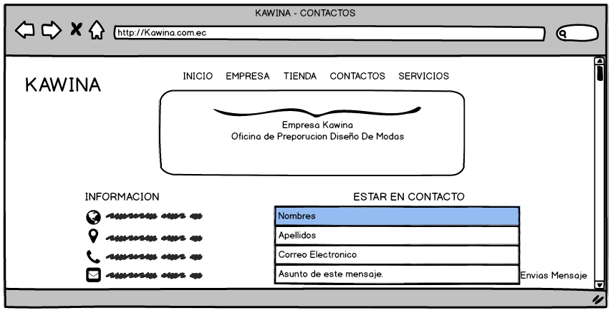  
**Pantalla de Contacto.**Aquí vamos a mostrar toda la información de la empresa KAWINA como también de la **propietaria,** se va amostrar (‘Ubicación de la empresa, números telefónicos (empresa y propietaria), correos electrónicos), como también podrá registrarse y poner un comentario para tener sugerencias de las página y sus servicios que ofrece la empresa.   
  
  
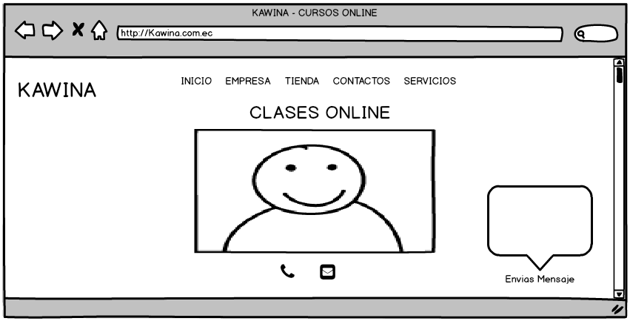  
**Pantalla de Clases Online.**Vamos a mostrar una pantalla de video llamada donde tendrá una botón de llama o terminar la clases correo para iniciar la clase o sugerencia que tenga el usuario a su ves tenemos un bloque te chat.